○家畜伝染病のまん延防止に関する規則
平成四年九月一八日
規則第一九九号
改正 平成七年一一月二四日規則第二五〇号
平成一〇年三月三一日規則第七五号
平成二五年一月二八日規則第一号
令和元年六月二八日規則第三二号
令和三年三月三一日規則第一六三号
家畜伝染病のまん延防止に関する規則を公布する。
家畜伝染病のまん延防止に関する規則
(趣旨)
第一条 この規則は、家畜伝染病予防法(昭和二十六年法律第百六十六号。以下「法」という。)第三十二条第一項、第三十三条及び第三十四条の規定に基づき、家畜伝染病のまん延を防止するため、家畜等の移動の禁止等について必要な事項を定めるものとする。
(定義)
第二条 この規則において「家畜等」とは、家畜、その死体及び家畜伝染病の病原体を広げるおそれのある物品をいう。
2 この規則において「家畜」とは、牛、馬、めん羊、山羊、豚、鶏、あひる、うずら及び蜜蜂並びに法第二条第一項の政令で定めるその他の家畜をいう。
3 この規則において「物品」とは、家畜に係る次に掲げる物をいう。
一 生肉、生乳、生卵、蜂蜜、蜜ろう、精液、血液、骨、原皮、毛、羽、角、蹄、腱、臓器及びふん尿等の排泄物並びに敷料
二 飼料、飼料袋、巣箱、巣脾等飼養管理に要する器具等
三 前二号に掲げる物の輸送又は運搬に使用する容器、包装資材及び車両
四 その他知事が必要と認めた物
(平一〇規則七五・平二五規則一・一部改正)
(家畜等の移動の禁止)
第三条 知事が指定する家畜等を、都内において、知事が指定する区域(以下「指定区域」という。)内で移動し、又は指定区域から他の区域へ若しくは他の区域から指定区域へ移動させてはならない。ただし、知事の許可を受けた場合は、この限りでない。
2 知事が指定する家畜等を指定区域から都外に移出し、又は東京都以外の道府県において、当該道府県の知事が法第三十二条第一項の規定による規則に基づき指定した家畜等を当該道府県知事が同規則に基づき指定した区域から都内に移入してはならない。ただし、知事の許可を受けた場合は、この限りでない。
3 前二項の規定にかかわらず、蜜蜂、その死体及び蜜蜂に係る物品については、都内に移入する場合にあってはその直前の飼育地を管轄する道府県知事等、その他の移動にあっては東京都家畜保健衛生所長が発行する腐蛆病にかかっていない旨を記載した証明書を携帯することにより移動することができる。
4 第一項ただし書又は第二項ただし書の許可には、家畜伝染病のまん延を防止するため必要な条件を付すことができる。
(平二五規則一・一部改正)
(催物の開催等の停止等)
第四条 知事は、指定区域内において、指定する家畜に係る競馬、家畜市場、家畜共進会等家畜を集合させる催物の開催又はと畜場若しくは化製場の事業(以下「催物の開催等」という。)を停止し、又は制限することができる。
2 知事は、指定区域内において、指定する家畜に係る放牧、種付け、と畜場以外の場所におけると殺又はふ卵(以下「放牧等」という。)を停止し、又は制限することができる。
3 知事は、前二項の規定による停止又は制限をした場合において、特に支障がないと認めるときには、催物の開催等又は放牧等を許可することができる。
4 前項の許可には、家畜伝染病のまん延を防止するため必要な条件を付すことができる。
(許可申請)
第五条 第三条第一項ただし書又は第二項ただし書の許可を受けようとする者は、家畜及びその死体にあっては移動許可申請書(家畜用)(別記第一号様式)、物品にあっては移動許可申請書(物品用)(別記第二号様式)を、前条第三項の許可を受けようとする者は催物の開催等許可申請書(別記第三号様式)を知事に提出しなければならない。
(許可書の交付)
第六条 知事は、第三条第一項ただし書又は第二項ただし書の許可をしたときは、家畜及びその死体にあっては移動許可書(家畜用)(別記第四号様式)、物品にあっては移動許可書(物品用)(別記第五号様式)を、第四条第三項の許可をしたときは催物の開催等許可書(別記第六号様式)を交付する。
(告示)
第七条 知事は、第三条第一項の規定による指定をしたとき、又は第四条第一項若しくは第二項の規定による停止若しくは制限をしたときは、当該指定等に係る家畜等の種類、区域及び期間その他必要な事項を告示しなければならない。
2 知事は、前項の指定又は停止若しくは制限を解除するときは、その旨を告示する。
附 則
この規則は、公布の日から施行する。
附 則(平成七年規則第二五〇号)
この規則は、公布の日から施行する。
附 則(平成一〇年規則第七五号)
この規則は、平成十年四月一日から施行する。
附 則(平成二五年規則第一号)
1 この規則は、公布の日から施行する。
2 この規則の施行の際、この規則による改正前の家畜伝染病のまん延防止に関する規則別記第一号様式及び第四号様式による用紙で、現に残存するものは、所要の修正を加え、なお使用することができる。
附 則(令和元年規則第三二号)
1 この規則は、令和元年七月一日から施行する。
2 この規則の施行の際、この規則による改正前の東京都規則の様式(この規則により改正されるものに限る。)による用紙で、現に残存するものは、所要の修正を加え、なお使用することができる。
附 則(令和三年規則第一六三号)
1 この規則は、公布の日から施行する。
2 この規則の施行の際、この規則による改正前の家畜伝染病のまん延防止に関する規則の様式による用紙で、現に残存するものは、所要の修正を加え、なお使用することができる。
別記
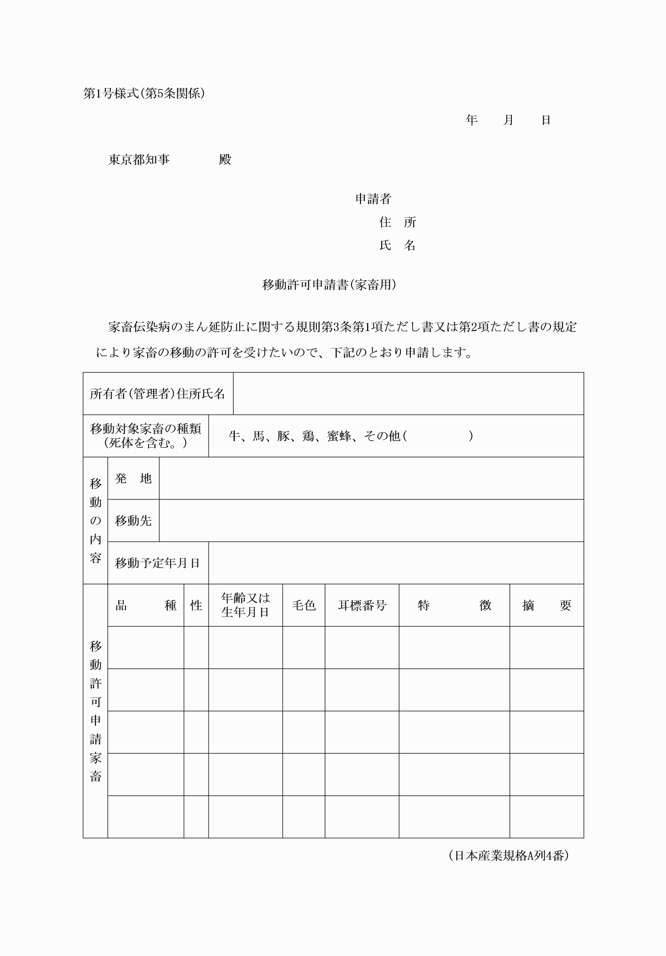
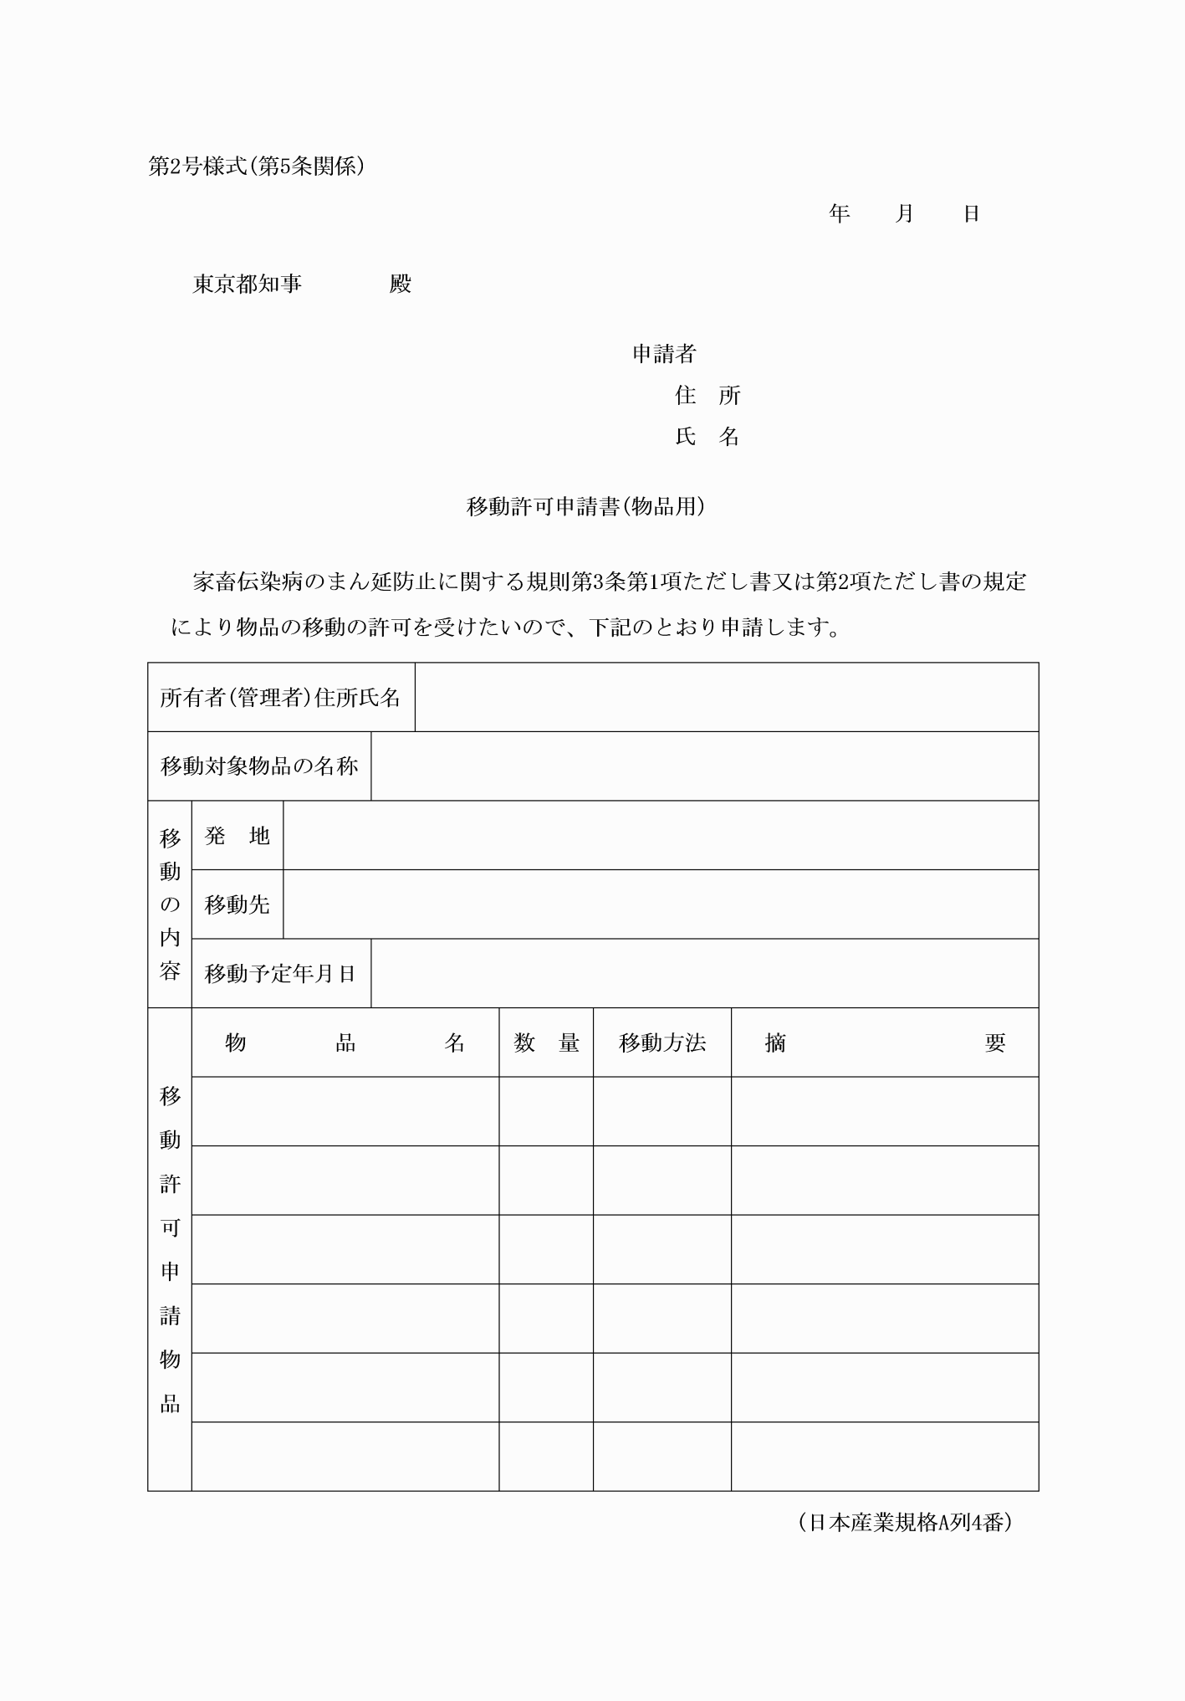
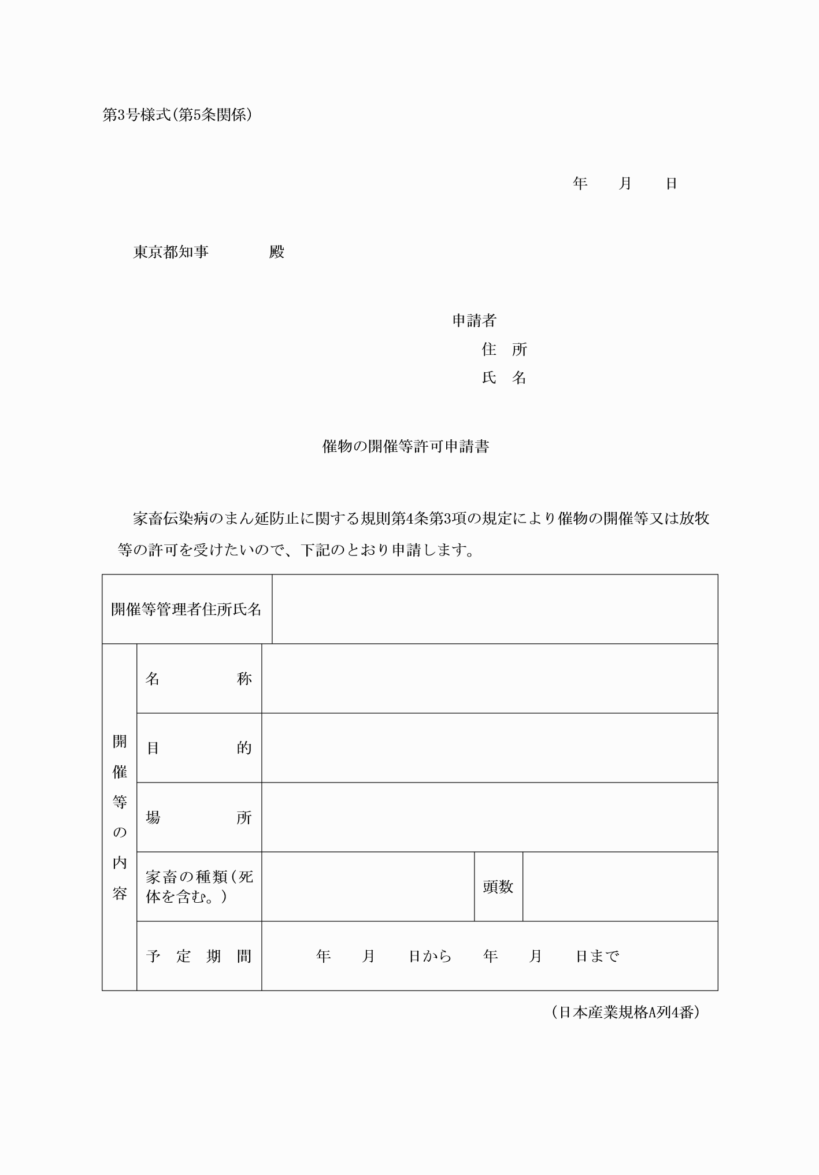
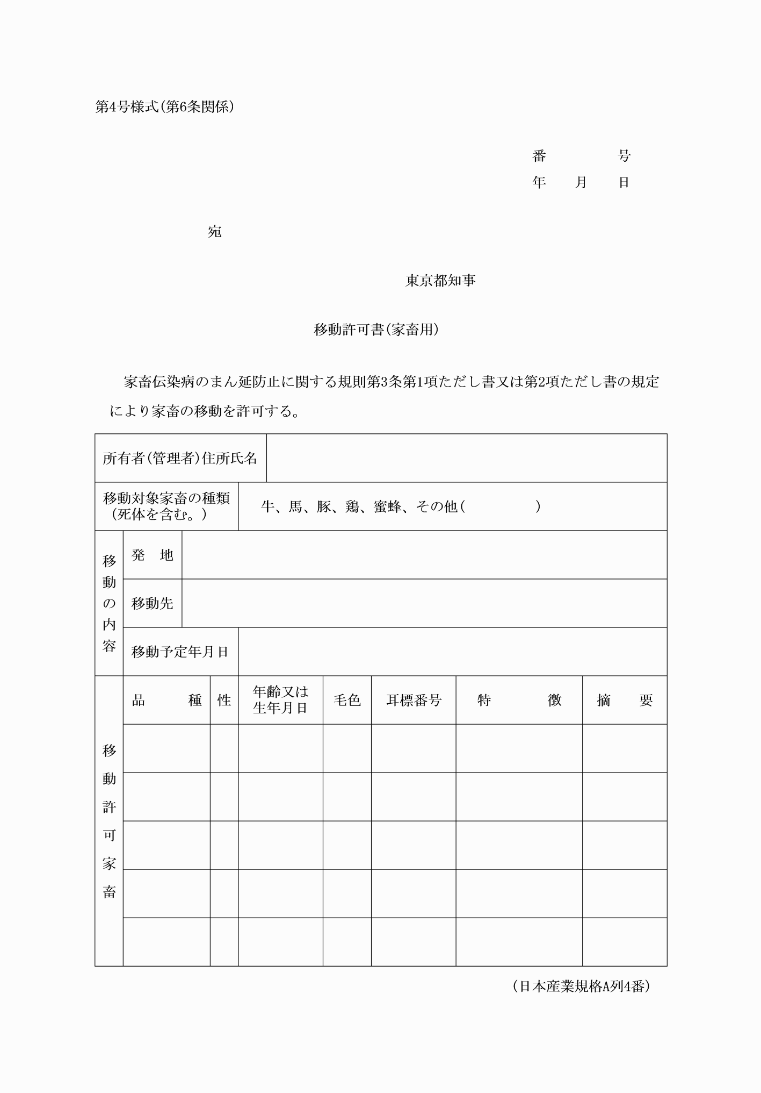
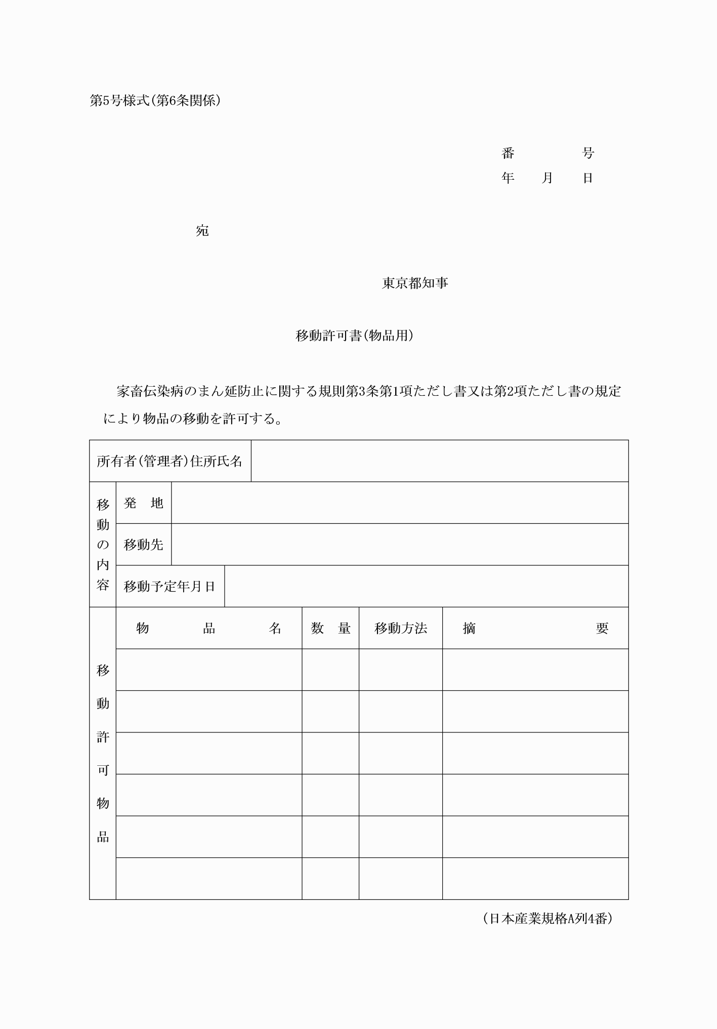
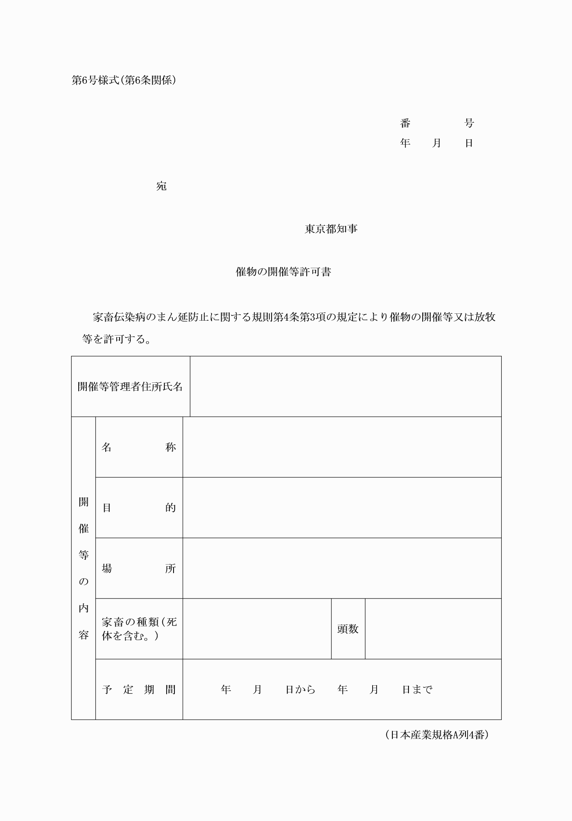
別記
第1号様式(第5条関係)
(平7規則250・平25規則1・令元規則32・令3規則163・一部改正)
第2号様式(第5条関係)
(平7規則250・令元規則32・令3規則163・一部改正)
第3号様式(第5条関係)
(平7規則250・令元規則32・令3規則163・一部改正)
第4号様式(第6条関係)
(平7規則250・平25規則1・令元規則32・令3規則163・一部改正)
第5号様式(第6条関係)
(平7規則250・令元規則32・令3規則163・一部改正)
第6号様式(第6条関係)
(平7規則250・令元規則32・令3規則163・一部改正)

